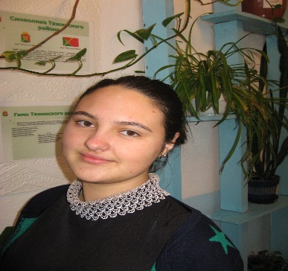
Братищева Мария, ученица 8 класса- победитель Всероссийского конкурса научно-исследовательских и творческих работ учащихся «Литературная Россия». Всероссийский инновационный проект «Моя Россия»,2017г

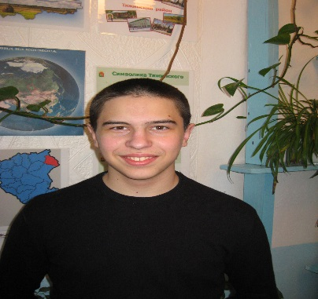
Юдин Максим, ученик 8 класса, занял 3 место в районной игре по физике «Своя игра», 2017г
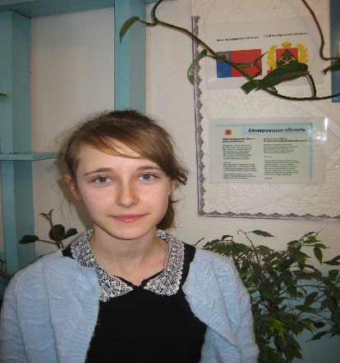
Суятина Лилиана, ученица 8 класса, заняла 3 место в районной игре по физике «Своя игра», 2017г
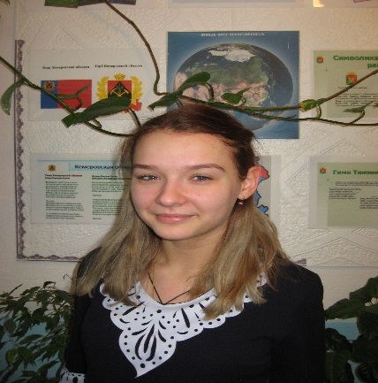
Демидова Алина, ученица 8 класса, в районном конкурсе компьютерных рисунков и презентаций по информатике заняла 1 место, 2017г

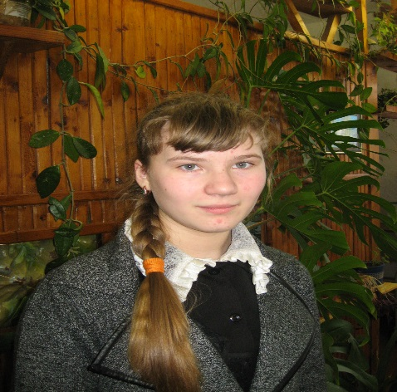

Колышко Анастасия, ученица 7 класса, в районном конкурсе фотографий «Эти забавные животные» заняла 2 место, 2017г
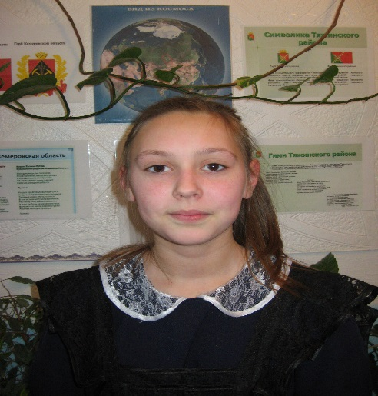
Волобуева Анна, ученица 6 класса, во Всероссийском конкурсе «Детское творчество» «Тайны космоса» заняла 1 место, 2017г
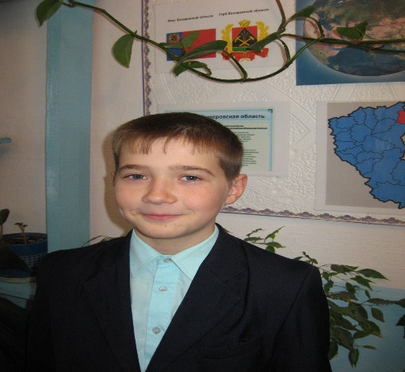
Коломников Илья, ученик 6 класса, в районном конкурсе фотографий «Эти забавные животные» занял 1 место

